## **Tutorial de instalación para Windows Server 2008**

Antes que nada, tendremos que conseguir nuestra iso de Windows server 2008, ya sea descargándola desde la página de Microsoft, de algún otra página que funciones mejor, o tomándola prestada de algún ordenador con un pendrive.

Una vez la consigamos, podremos comenzar a crear nuestra máquina virtual.

Abrimos VirtualBox y le damos al botón de “Nueva”

Nos aparecerá la siguiente ventana, y tan solo tendremos que ponerle un nombre a nuestra máquina virtual, además de tener que poner la versión que vamos a usar y el tipo. En este caso pondremos en tipo Windows y en la versión Windows 2008 de 64 bits (esto depende de la versión de iso que te hayas descargado, si es de 32 o de 64 bits)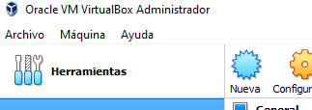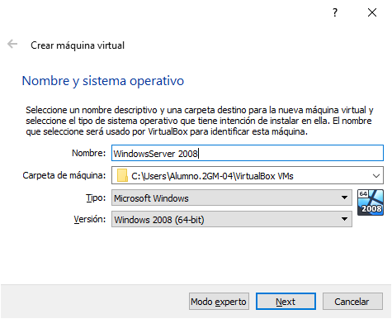

A continuación, tendremos que escoger cuánta RAM queremos que tenga nuestro servidor, en este caso con 2GB estará bien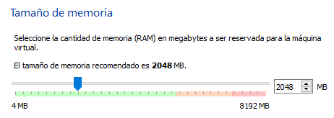

Le damos a siguiente. Ahora tendremos que configurar nuestro disco duro virtual, el cual nos servirá como un disco duro normal, pero virtualmente.

Le damos a crear un disco duro virtual ahora.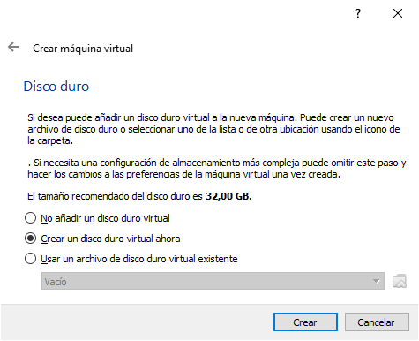

Le daremos a crear, seleccionamos VDI (VirtualBox Disk Image).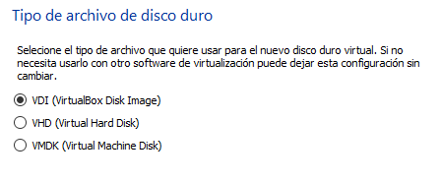

Y ahora es importante seleccionar “Reservado dinámicamente” para que nuestra máquina virtual, vaya cogiendo almacenamiento de nuestro disco conforme vaya necesitando nuestra máquina virtual, y no quedarnos sin los GB de golpe.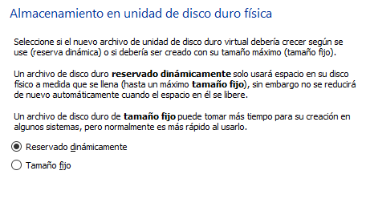

Le pondremos el tamaño de almacenamiento que viene por defecto.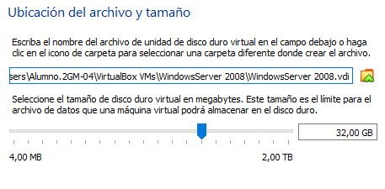

Ahora le damos al botón de configuración del menú principal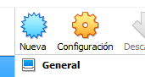

Nos dirigimos a almacenamiento y le damos a añadir unidad óptica

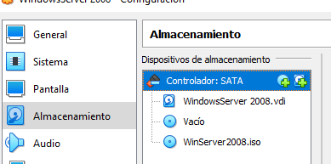

Añadimos nuestra iso de Windows Server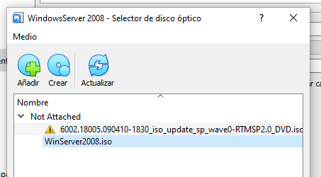

Y habremos acabado la primera parte, que sería instalar Windows Server en VirtualBox

Ahora tenemos que iniciar nuestra máquina para comenzar nuestra instalación y configuración inicial de nuestro nuevo sistema operativo. Seleccionamos idioma, y le damos a iniciar configuración. Tras eso te pedirá la clave de activación, simplemente continúa dándole a siguiente y en la ventana emergente que sale, dar en el botón de que no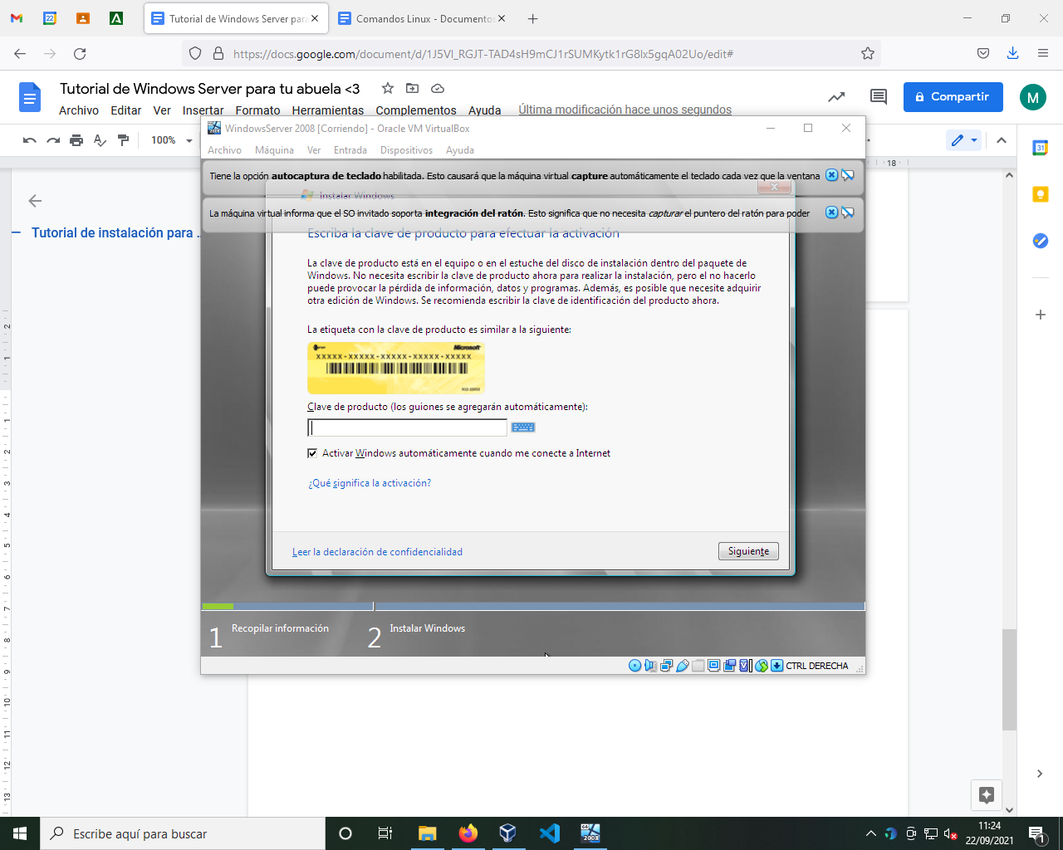

En la siguiente ventana, tendremos que elegir la edición de Windows que hemos instalado, en este caso será la 1º opción “Windows Server 2008 Standard”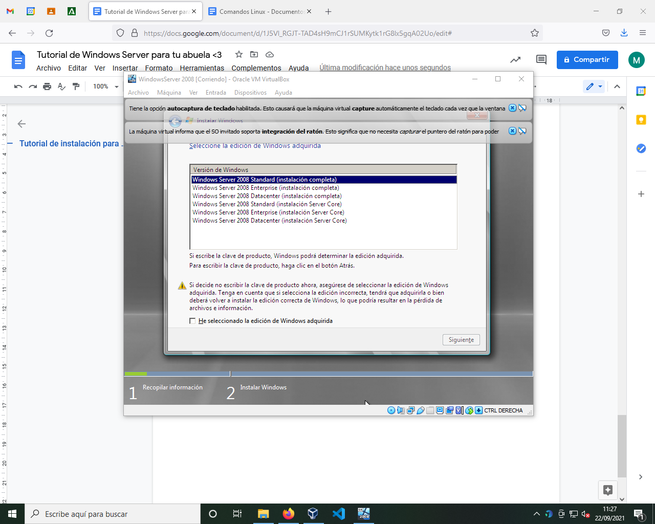

Ahora los términos de licencia, simplemente le damos a aceptar y nos dejará pasar a la siguiente parte

Comenzaremos la creación de particiones de Windows, le damos a configuración personalizada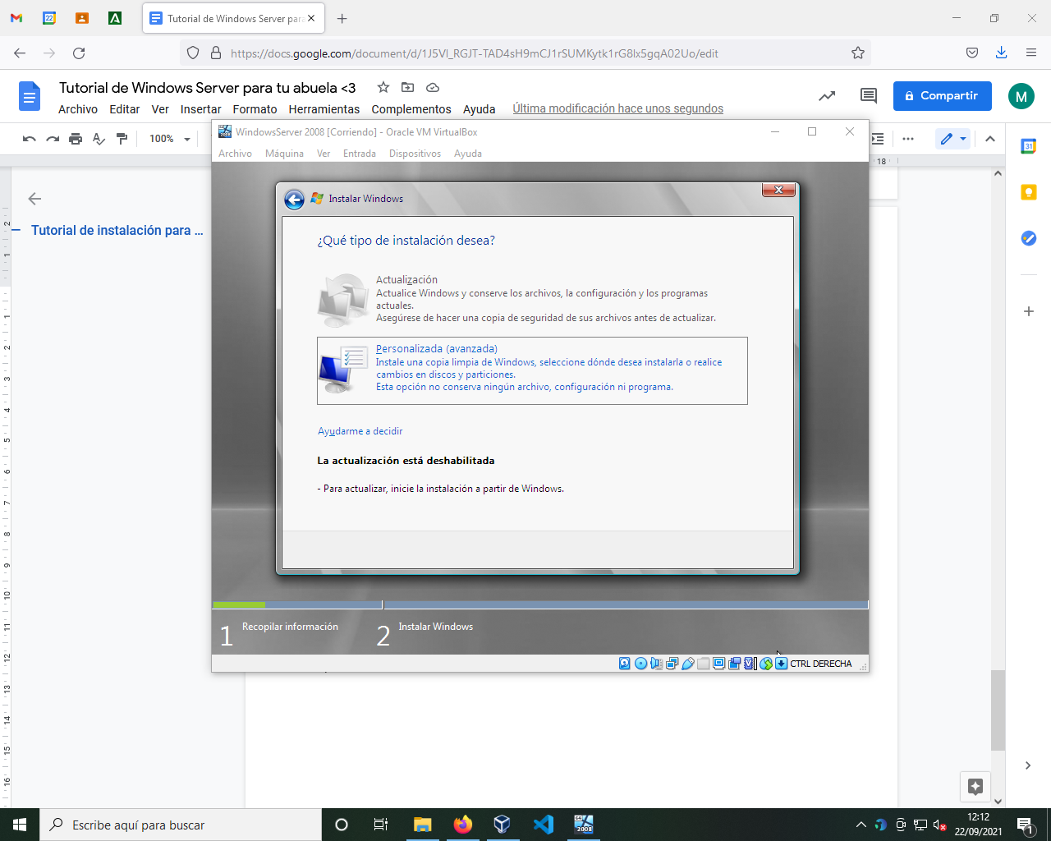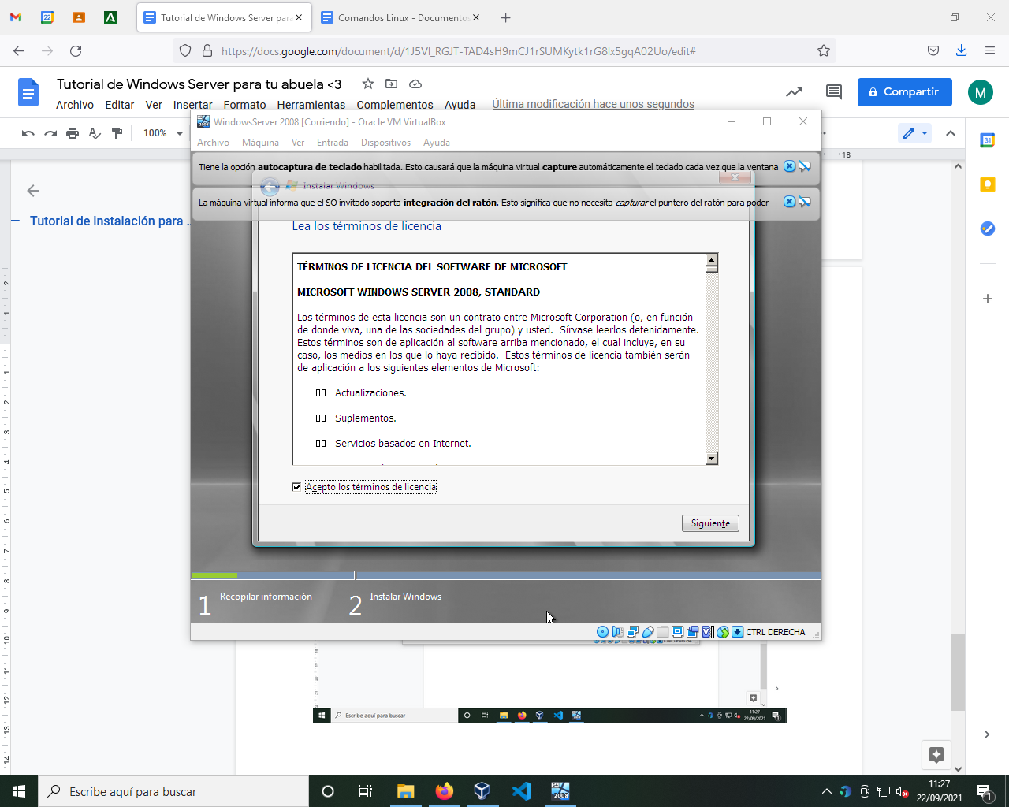

Nos saldrá el disco, para particionarlo tenemos que darle a “Más opciones” y acto seguido, seleccionamos el disco a particionar y le damos a “Nuevo”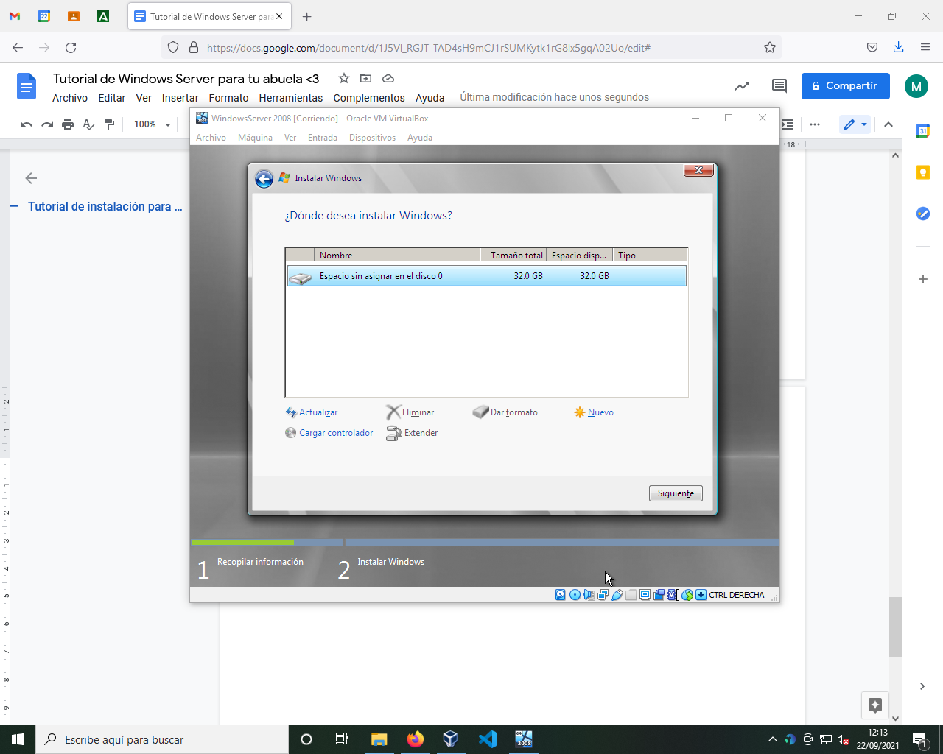

Crearemos una partición del tamaño que queramos, en este caso elegí unos 15GB

Seleccionamos el disco particionado en el que queramos instalar nuestro Windows, y le damos a siguiente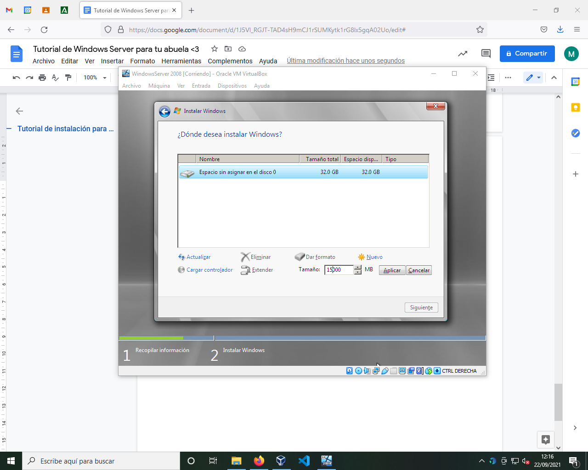

Comenzará la instalación del sistema operativo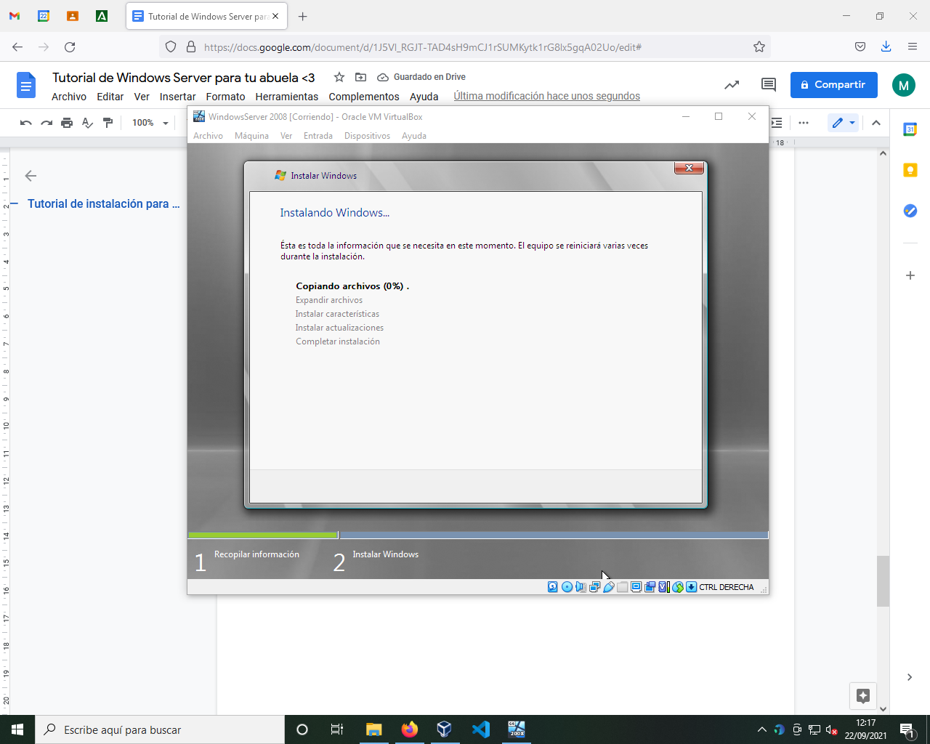

Una vez finalizada la instalación, se reiniciará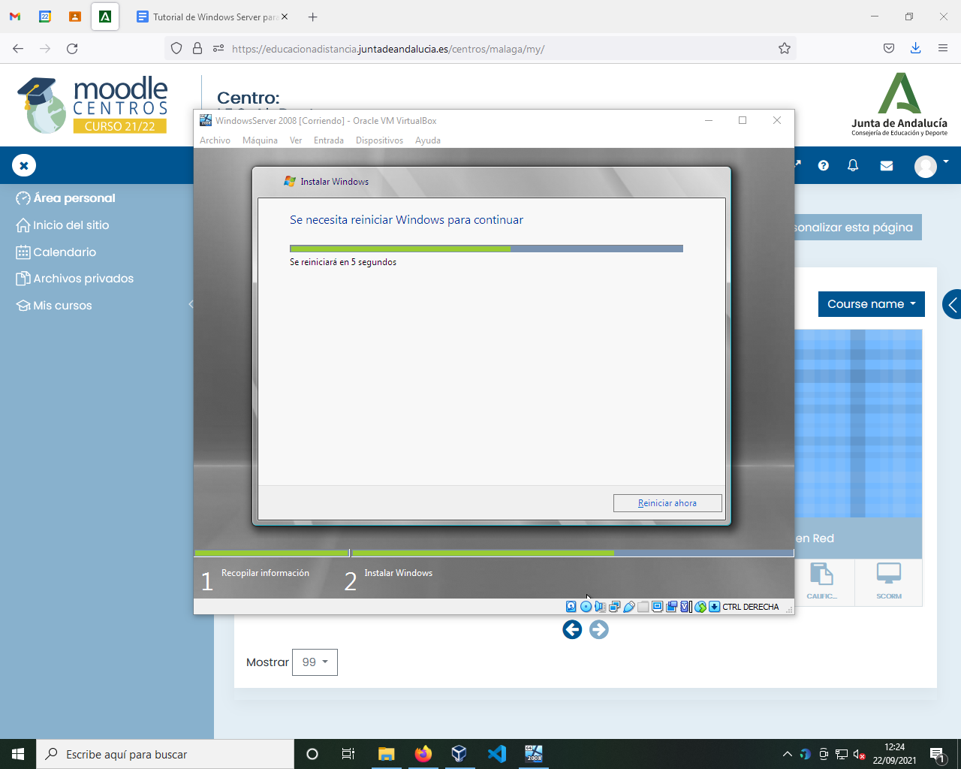

Nos saldrá una ventana en negro que dice que esperemosmientras windows esta configurando el equipo, una vez acabe, nos saldrá que la instalación se ha completado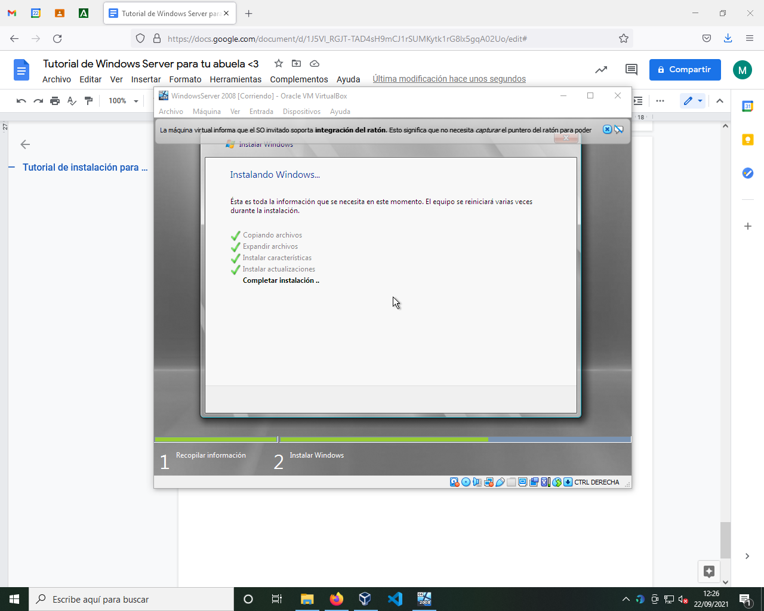

Ahora nos pedirá que cambiemos la contraseña, debido a que es la primera vez que se inicia sesión. Ponemos una contraseña nueva (tiene que tener caracteres de seguridad, si no, no la permitirá) y listo.

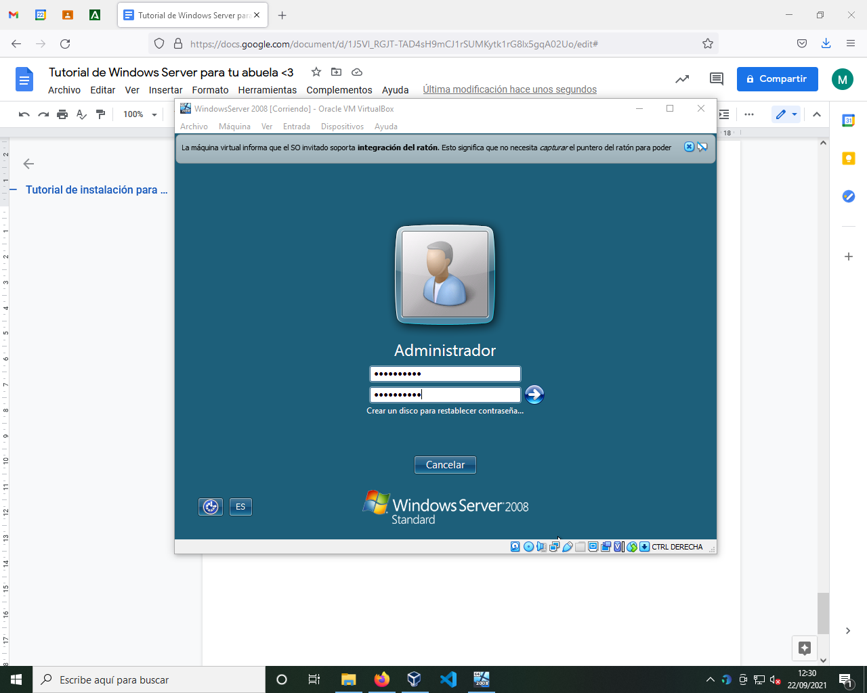

Ahora esperamos a que se prepare el escritorio, y deje de cargar. Cuando termine de instalarse, nos saldrá la siguiente ventana, simplemente le damos a cerrar.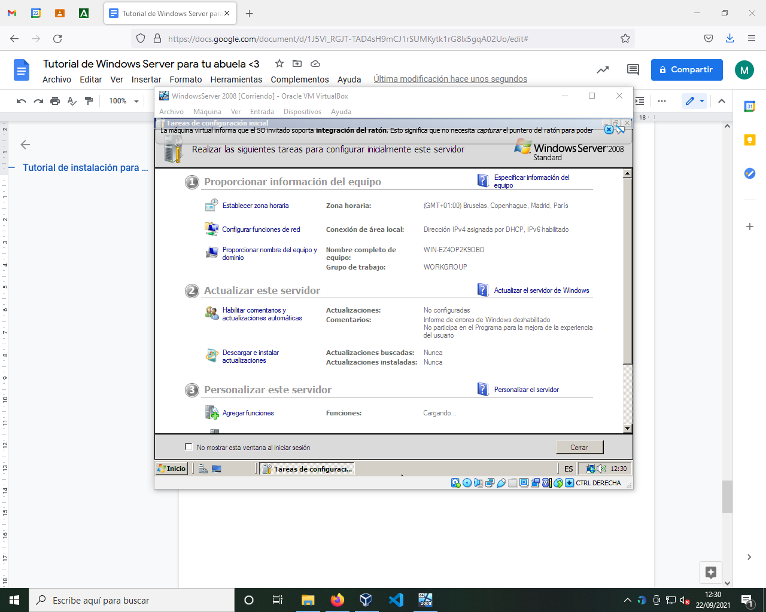

Ya tenemos nuestro Windows Server instalado :D

